ARTIKKELIN OTSIKKO TULEE TÄHÄN
Etunimi1 Sukunimi1ª, Etunimi2 Sukunimi2^{ab}, ja Etunimi3 Sukunimi3^{ab}
ª Tekijän organisaatio tyylinä ’MOD_small_txt’ ja osoite;
^{b} Maanmittauslaitos, Geodeetinrinne 2, 02430 Masala.
Tiivistelmä: Tiivistelmä kertoo ytimekkäästi artikkelin tärkeimmän annin kertoen esimerkiksi mikä ongelma ratkaistiin. Jos artikkeli taas esittelee lähinnä uutta teknologiaa, tiivistelmässä esitetään teknologian pääpiirteet ja mikä tekee siitä mielenkiintoisen. Tiivistelmän pituus tulisi olla enintään 120 sanaa. Jos tiivistelmä sisältää erityisiä lyhenteitä, tulee ne avata lukijalle, esim. sulkujen välityksellä. Muistathan lisätä kolmesta viiteen kuvaavaa avainsanaa artikkeliisi. Artikkelin otsikon maksimipituus on 60 merkkiä.
ARTIKKELIN HISTORIA  Vastaanotettu xx xxxxkuuta 2020, korjattu versio x xxxxxkuuta 2020, hyväksytty xxxxx 2020. |  | AVAINSANAT  avainsana1; avainsana2; avainsana3.

JOHDANTO
Johdannossa tulisi selkeästi esittää tarvittava tausta artikkelissa kuvatulle menetelmälle tai uudelle teknologialle. Johdannon ensimmäisen kappaleen tulisi pyrkiä herättämään lukijan mielenkiinto olematta kuitenkaan liian tekninen. Jokaisessa artikkelissa tulisi olla luvut ’Johdanto’ sekä viimeisenä lukuna ’Yhteenveto’ (tai vastaava nimitys). Näiden kahden luvun välissä tulisi olla mielellään vähintään kaksi lukua, jossa käsitellään artikkelin perussanomaa.
Huomaathan, että artikkelin uuden luvun otsikko perustuu valmiiseen tyyliin, nimeltään ’MOD_L1’. Itse tekstin perustyylinä eli ns. leipätekstiä varten on olemassa valmistyyli ’MOD_bodytext’. Kun tekstissä esiintyy sisäinen viite lähdeluetteloon, viitataan siihen APA-tyylin mukaisesti, esim. (Kukko & Kaartinen, 2020) tai jos kyseessä on kirja, niin mainitaan myös kirjan sivu(t) kuten (Vosselman & Maas 2010, s. 77).

VÄLIOTSIKKO JOHDANNOLLE
Johdanto on hyvä jakaa useampaan väliotsikkoon, jossa esitellään loogisessa järjestyksessä artikkelin ymmärtämisen kannalta tarvittava taustatieto. Väliotsikolla on valmistyyli ’MOD_L2’. Koska kyseessä on akateeminen lehti, voidaan olettaa, että lukijalla on vankka tieteellisen alan peruspohja, mutta, että hänellä ei välttämättä ole varsinaista asiantuntemusta siitä erityisaiheesta, jota artikkeli käsittää.

MENETELMÄ
Jos artikkelissa esitetään uusi menetelmä, jonka avulla voidaan ratkaista jokin olemassaoleva ongelma, tässä kappaleessa selvitetään lyhyesti käytetyn menetelmän perusidea. Jos artikkeli puolestaan esittelee uutta teknologiaa, voidaan kappale nimetä joksikin muuksikin. Tällöin tässä luvussa tulisi selostaa uuden teknologian perusidea.

Taulukko 1: Jokaisen taulukon yläpuolella tulisi olla ytimekäs seloste, jossa selostetaan lukijalle taulun sisältöä. Taulukkoselosteen tyylinä käytetään valmistyyliä ’MOD_Caption’. Huomaathan, että taulukon sarakeotsikoille (Sarake1 ja Sarake 2 alla) on oma valmistyylinsä ’MOD_table_title’. Kun olet lisännyt uuden taulukon, koko taulukon tyyliksi tuli asettaa ’MOD_table_body’.
Sarake1 | Sarake2
Tämä on tekstiä tyylillä MOD_Table | Tämä on tekstiä tyylillä MOD_Table
Tämä on tekstiä tyylillä MOD_Table | Tämä on tekstiä tyylillä MOD_Table

VÄLIotsikko menetelmälle
Kun esitellään jotain tieteellistä menetelmää tai sovellusta, voi olla tarpeen käyttää kaavoja. Kaava tulisi kirjoittaa tyyleissä valmiina olevalla ’Cambria Math, Italic’ tyylillä.
Asioiden jäsentäminen listan avulla on usein kätevää. Listaa varten on olemassa valmistyyli ’MOD_list’.
- Tämä on listan ensimmäinen kohta.
- Tämä on listan toinen kohta.
- Tämä on listan kolmas kohta.

TULOKSET
Tässä esitellään artikkelin tärkeimmät tulokset. Jos artikkeli esittelee uutta menetelmää, johon liittyy esim. tietokoneajoja, mallinnusta, VR-sovelluksia tai simulaatioita, ne voidaan selostaa tässä luvussa. Jos taas artikkeli esittelee uutta teknologiaa, tässä luvussa voidaan käsitellä esitetyn teknologian rajoituksia, siihen liittyviä oletuksia sekä mahdollisia ongelmia tai tulosten tulkintaan liittyviä kysymyksiä.

VÄLIOTSIKKO
Jos menetelmää kuvatessa on tarpeen sisällyttää tietokoneohjelman pätkiä (ns. koodia), sitä varten on varattu oma valmis tyylilajinsa, nimittäin ’MOD_Code’. Alla on esimerkki ohjelmakoodista, joka käyttää kyseistä tyyliä.
PTS_Block_grouped = Pts_BlockXY.loc[Pts_BlockXY.groupby('s ').z.idxmax()]

Kuvia sisällyttäessä tulisi kiinnittää erityistä huomiota niiden laatuun ja resoluutioon. Kuvan resoluution (esim. nähtävissä MS PaintOminaisuudet, yksiköksi asetettu kuvapiste) tulisi olla vähintään 300 pistettä per tuuma (300dpi), mieluiten ainakin 300dpi. Poikkeuksena voivat olla ns. näytönkaappaukset, joissa voidaan sallia alempi resoluutio.
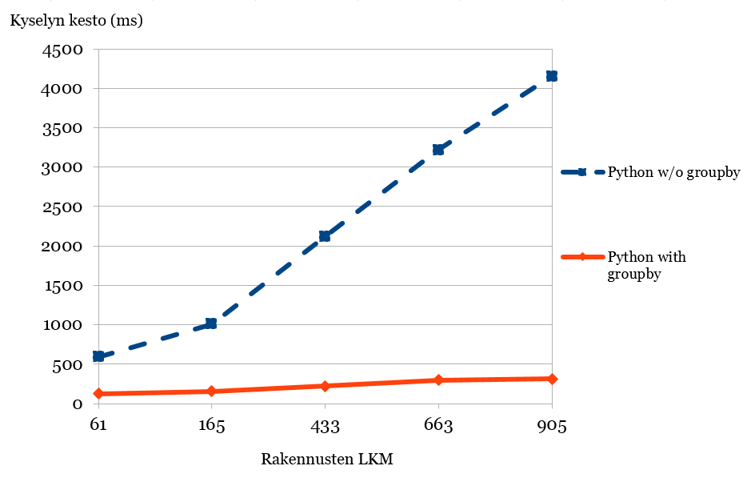

Kuva 3: Kuvan alla tulisi olla ytimekäs mutta tarpeeksi tyhjentävä kuvateksti, jonka avulla lukija saa selkeän käsityksen mitä kuva esittä ja miten se on tulkittavissa. Kuvatekstissä käytetään valmistyyliä ’MOD_Caption’. Itse kuvan tulisi olla selvästi näkyvissä ilman, että on tarpeen zoomata (yli 100%).

YHTEENVETO/JOHTOPÄÄTÖKSET
Viimeinen luku, joka voi olla nimeltään esim. ’Yhteenveto’, ’Loppusanat’ tai ’Johtopäätökset’ kokoaa artikkelin tärkeimmät ajatukset yhteen. Jos artikkelissa esitettiin uudenlainen menetelmä, tulisi tässä kohden mainita, miten menetelmää aiotaan esim. jatkossa hyödyntää tai kehittää eteenpäin.

LÄHTEET
Lähdeluettelossa käytetään APA-viittaustyyliä. Seuraavassa muutamia esimerkkejä.
Kirja
Vosselman, G. & Maas, H.G. (2010). Airborne and Terrestrial Laser Scanning. Scotland: CRC Press.
Luku kirjassa
Kukko, A. & Kaartinen H. (2020). Multiplatform mobile laser scanning. Teoksessa B. Riveiro & R. Lindenbergh (toim.), Laser Scanning: An Emerging Technology in Structural Engineering Dialogue (s. 19–36). Leiden: CRC Press.
Artikkelit sarjassa (sarjalla tulee olla volyymi = journal)
Alho, P., Kukko, A., Hyyppä, H., Kaartinen, H., Hyyppä, J. & Jaakkola, A. (2009). Application of boat-based laser scanning for river survey. Earth Surface Processes and Landforms, 34, 1831–1838.
Artikkeli, jolla enemmän kuin 7 kirjoittajaa:
Anttila, K., Hakala, T., Kaasalainen, S., Kaartinen, H., Nevalainen, O., Krooks, A., … & Jaakkola, A. (2016). Calibrating laser scanner data from snow surfaces: Correction of intensities. Cold Regions Science and Technology, 121, 52–59. https://doi.org/10.1016/j.coldregions.2015.10.005.
Artikkeli, sarjassa, jossa ei käytetä sivunumerointia (julkaisunumeron ’2’ ei tule olla kursivoitu):
Elsherif, A., Gaulton, R. & Mills, J. (2018). Estimation of vegetation water content at leaf and canopy level using dual-wavelength commercial terrestrial laser scanners. Interface Focus, 8(2), 20170041. https://doi.org/10.1098/rsfs.2017.0041.
Lehtiartikkelit
Jaalama, K., Hyyppä, H., Ahlavuo, M., Räty, S., Julin, A., Virtanen, J-P., Kurkela, M. & Vaaja, M. (2017). Viherrakenteen 3D-mittauksella hyvinvointia elinympäristöstä. AMK-lehti/UAS Journal,2. Haettu 5.10.2018 osoitteesta https://uasjournal.fi/2-2017/viherrakenteen-3d-mittauksella-hyvinvointia-elinymparistosta/
Konferenssijulkaisu (konferenssin kootussa teoksessa, ’proceedings’)
Ahokas, E., Kaartinen, H., Matikainen, L., Hyyppä, J. & Hyyppä, H. (2002). Accuracy of high-pulse-rate laser scanners for digital target models. Teoksessa G. Begni (toim.), Proceedings of 21st Earsel Symposium, Observing Our Environment From Space: New Solutions for a New Millennium (s. 175-178). Paris: Balkema Publishers.
Lisää esimerkkejä APA-viittaustyylistä löytyy tästä tai Jyväskylän yliopiston sivuilta: https://koppa.jyu.fi/avoimet/kirjasto/kirjastotuutori/lahteet-hallintaan/lahteet-viittaukset/nain-viittaat
Verkkosivu (suluissa mainittu pvm, jolloin sivua on viimeksi muokattu)
Google. (31.03.2020). Google privacy policy. Haettu osoitteesta http://www.google.com/intl/en/policies/privacy/
Kiitokset: Lopuksi on hyvä ilmaista mahdollisest rahoituslähteet, joista on saatu tukea artikkelissa kuvatulle työlle.

